МІНІСТЕРСТВО ОСВІТИ І НАУКИ УКРАЇНИ
НАВЧАЛЬНО-НАУКОВИЙ КОМПЛЕКС
«ІНСТИТУТ ПРИКЛАДНОГО СИСТЕМНОГО АНАЛІЗУ»
НАЦІОНАЛЬНОГО ТЕХНІЧНОГО УНІВЕРСИТЕТУ УКРАЇНИ
«КИЇВСЬКИЙ ПОЛІТЕХНІЧНИЙ ІНСТИТУТ»

КАФЕДРА МАТЕМАТИЧНИХ МЕТОДІВ СИСТЕМНОГО АНАЛІЗУ

Лабораторна робота №3
З дисципліни «Комп’ютерні мережі»

Виконала: студент 3-го курсу гр. КА-77
Шепель І.О. Прийняв: Кухарєв С.О.

Київ 2020р.

Контрольні запитання:
- Знайдіть запит та відповідь DNS, який протокол вони використовують, UDP або TCP? Який номер цільового порта запиту DNS? Який номер вихідного порта відповіді DNS? User Datagram Protocol, Src Port: 26001, Dst Port: 53
- На який адрес IP був відправлений запит DNS? Чи є цей адрес адресом локального сервера DNS? 192.168.1.1, так
- Проаналізуйте повідомлення із запитом DNS. Якого «Типу» цей запит? Чи вміщує цей запит деякі можливі компоненти «відповіді»? А, так dns.response_in == 11
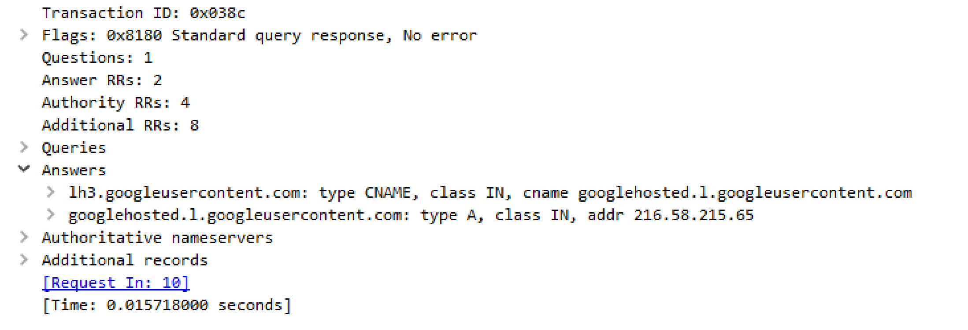
- Дослідіть повідомлення із відповіддю DNS. Яка кількість відповідей запропонована сервером? Що вміщує кожна з цих відповідей?
- Проаналізуйте повідомлення TCP SYN, яке відправила ваша робоча станція після отримання відповіді сервера DNS. Чи співпадає цільова IP адреса цього повідомлення з одною із відповідей сервера DNS? Так 216.58.215.65
- Чи виконує ваша робоча станція нові запити DNS для отримання ресурсів, які використовує документ, що отримав браузер? Так
- Яким був цільовий порт повідомлення із запитом DNS? Яким був вихідний порт повідомлення із відповіддю DNS? User Datagram Protocol, Src Port: 26626, Dst Port: 53
- На яку IP-адресу був направлений запит DNS? Чи є ця адреса адресою вашого локального сервера DNS за замовчанням? 192.168.1.1 так
- Дослідіть повідомлення із запитом DNS. Якого «типу» був цей запит? Чи вміщує цей запит деякі можливі компоненти «відповіді»? АААА, так dns.response_in == 9
- Дослідіть повідомлення із відповіддю DNS. Скільки записів із відповідями було запропоновано сервером? З чого складається кожна із цих відповідей?
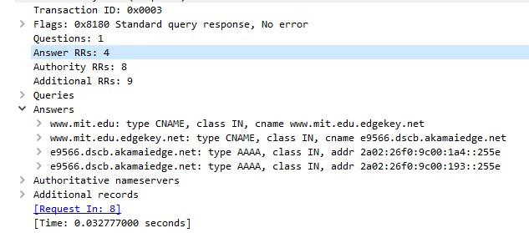
- На яку IP-адресу був направлений запит DNS? Чи є ця адреса адресою вашого локального сервера DNS за замовчанням? 192.168.1.1 так
- Дослідіть повідомлення із запитом DNS. Якого «типу» був цей запит? Чи вміщує цей запит деякі можливі компоненти «відповіді»? PRT,NS так
- Дослідіть повідомлення із відповіддю DNS. Скільки записів із відповідями було запропоновано сервером? Які сервери DNS були запропоновані у відповіді? Сервери були запропоновані за допомогою доменного імені, адреси IP або й того й іншого?
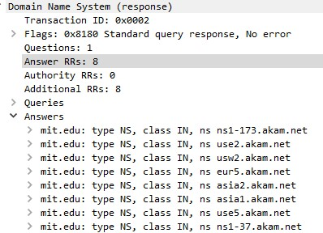
за допомогою доменного імені.
- На яку IP-адресу був направлений запит DNS? Чи є ця адреса адресою вашого локального сервера DNS за замовчанням? Якщо ні, то якому доменному імені відповідає ця IP-адреса? 18.0.72.3 ні
- Дослідіть повідомлення із запитом DNS. Якого «типу» був цей запит? Чи вміщує цей запит деякі можливі компоненти «відповіді»? А, АААА,PTR, ні
- Дослідіть повідомлення із відповіддю DNS. Скільки записів із відповідями було запропоновано сервером? З чого складається кожна з цих відповідей?Відповідь не була отримана.
Висновки: при виконанні роботи я познайомилась з DNS, з’ясувала адресу свого DNS -локального сервера, познайомилась з форматом DNS-записів.

